Nombre de documents par catégorie de recherche de 1996 à 2021 selon Scimago Journal & Country Rank

- Les publications africaines constituent une très faible part des publications mondiales quelque soit la discipline.
- Au mieux l’Afrique concentre 4,7% des publications dans le domaine des sciences vétérinaires suivi par les sciences agricoles et biologiques.
- Les neurosciences constituent le domaine où l’Afrique est le moins représente 0,8%.
- Les publications africaines dans le domaine des sciences sociales représentent 2,9%.

Catégorie | Domaines de recherche | Nb Afrique | Nb monde
Sciences agricoles et biologiques | - Sciences agricoles et biologiques (divers)  - Agronomie et sciences des cultures  - Sciences animales et zoologie  - Sciences aquatiques  - Écologie, évolution, comportement et systématique  - Sciences de l'alimentation  - Foresterie  - Horticulture  - Science des insectes  - Science des plantes  - Science du sol | 209 278  --------  4% | 5 039 696  ----------  96%
Arts et lettres | - Archéologie (arts et humanités)  - Arts et humanités (divers)  - Classiques  - Conservation  - Histoire  - Histoire et philosophie des sciences  - Littérature et théorie littéraire  - Muséologie  - Musique  - Philosophie  - Études religieuses  - Arts visuels et arts du spectacle | 38 985  --------  2.3% | 1 660 470  --------  97.7%
Biochimie, génétique et biologie moléculaire | - Vieillissement  - Biochimie  - Biochimie, génétique et biologie moléculaire (divers)  - Biophysique  - Biotechnologie  - Recherche sur le cancer  - Biologie cellulaire  - Biochimie clinique  - Biologie du développement  - Endocrinologie  - Génétique  - Biologie moléculaire  - Médecine moléculaire  - Physiologie  - Biologie structurale | 135 267  --------  1.6% | 8 170 928  --------  98.4%
Affaires / Gestion / Comptabilité | - Comptabilité  - Affaires et gestion internationale  - Affaires, gestion et comptabilité (divers)  - Relations industrielles  - Systèmes d'information de gestion  - Gestion de la technologie et de l'innovation  - Marketing  - Comportement organisationnel et gestion des ressources humaines  - Stratégie et management  - Tourisme, loisirs et gestion de l'hospitalité | 37 834  --------  2.5% | 1 459 353  --------  97.5%
Ingénierie chimique | - Bio-ingénierie  - Catalyse  - Génie chimique (divers)  - Santé et sécurité chimiques  - Chimie des colloïdes et des surfaces  - Filtration et séparation  - Processus d'écoulement et de transfert des fluides  - Chimie et technologie des procédés | 57 627  --------  1.9% | 3 068 367  --------  98.1%
Chimie | - Chimie analytique  - Chimie (divers)  - Électrochimie  - Chimie inorganique  - Chimie organique  - Chimie physique et théorique  - Spectroscopie | 120 305  --------  1.96% | 6 004 904  --------  98.04%
Informatique | - Intelligence artificielle  - Théorie et mathématiques de l'informatique  - Infographie et conception assistée par ordinateur  - Réseaux et communications informatiques  - Applications de l'informatique  - Informatique (divers)  - Vision par ordinateur et reconnaissance des formes  - Matériel et architecture  - Interaction homme-machine  - Systèmes d'information  - Traitement du signal  - Logiciels | 147 363  --------  1.82% | 7 947 673  --------  98.18%
Sciences décisionnelles | - Sciences de la décision (divers)  - Systèmes d'information et gestion  - Sciences de la gestion et recherche opérationnelle  - Statistiques, probabilités et incertitude | 21 960  --------  2.46% | 869 580  --------  97.54%
Dentisterie | - Assistance dentaire  - Hygiène dentaire  - Dentisterie (divers)  - Chirurgie orale  - Orthodontie  - Parodontie | 5895  --------  1.63% | 355 470  --------  98.37%
Sciences de la terre et des planètes | - Sciences de l'atmosphère  - Ordinateurs dans les sciences de la Terre  - Sciences de la terre et des planètes (divers)  - Processus de la surface terrestre  - Géologie économique  - Géochimie et pétrologie  - Géologie  - Géophysique  - Ingénierie géotechnique et géologie de l'ingénierie  - Océanographie  - Paléontologie  - Sciences spatiales et planétaires  - Stratigraphie | 81 064  --------  2.18% | 3 633 034  --------  97.82%
Économie, économétrie et finances | - Économie et économétrie  - Économie, économétrie et finances (divers)  - Finance | 30 029  --------  2.93% | 991 996  --------  97.07%
Énergie | - Ingénierie énergétique et technologie de l'énergie  - Énergie (divers)  - Technologie des combustibles  - Énergie et ingénierie nucléaires  - Énergies renouvelables, durabilité et environnement | 58 316  --------  2.5% | 2 268 031  --------  97.5%
Ingénierie | - Ingénierie aérospatiale  - Architecture  - Ingénierie automobile  - Génie biomédical  - Bâtiment et construction  - Génie civil et structurel  - Mécanique computationnelle  - Ingénierie du contrôle et des systèmes  - Génie électrique et électronique  - Ingénierie (divers)  - Génie industriel et de la fabrication  - Génie mécanique  - Mécanique des matériaux  - Technologie des médias  - Génie océanique  - Sécurité, risques, fiabilité et qualité | 223 955  --------  1.7% | 12 971 444  --------  98.3%
Sciences de l'environnement | - Modélisation écologique  - Écologie  - Chimie de l'environnement  - Ingénierie environnementale  - Sciences de l'environnement (divers)  - Changement global et planétaire  - Santé, toxicologie et mutagenèse  - Gestion, surveillance, politique et droit  - Conservation de la nature et des paysages  - Pollution | 129 627  --------  3.3% | 3 759 834  --------  96.7%
Professions de la santé | - Chiropratique  - Thérapie complémentaire et manuelle  - Services médicaux d'urgence  - Gestion de l'information sur la santé  - Professions de la santé (divers)  - Assistance médicale et transcription  - Technologie de laboratoire médical  - Terminologie médicale  - Ergothérapie  - Optométrie  - Pharmacie  - Physiothérapie, thérapie du sport et réadaptation  - Podologie  - Technologie radiologique et ultrasonore  - Soins respiratoires  - Orthophonie et audiologie  - Sciences du sport | 14 944  --------  1.45% | 1 014 996  --------  98.55%
Immunologie et microbiologie | - Microbiologie appliquée et biotechnologie  - Immunologie  - Immunologie et microbiologie (divers)  - Microbiologie  - Parasitologie  - Virologie | 78 723  --------  3.56% | 2 129 168  --------  96.44%
Science des matériaux | - Biomatériaux  - Céramiques et composites  - Matériaux électroniques, optiques et magnétiques  - Chimie des matériaux  - Science des matériaux (divers)  - Métaux et alliages  - Nanosciences et nanotechnologies  - Polymères et plastiques  - Surfaces, revêtements et films | 121 779  --------  1.65% | 7 255 092  --------  98.35%
Mathématiques | - Algèbre et théorie des nombres  - Analyse  - Mathématiques appliquées  - Mathématiques computationnelles  - Contrôle et optimisation  - Mathématiques discrètes et combinatoire  - Géométrie et topologie  - Logique  - Physique mathématique  - Mathématiques (divers)  - Modélisation et simulation  - Analyse numérique  - Statistiques et probabilités  - Informatique théorique | 101 083  --------  2% | 4 977 583  --------  98%
Médecine | - Anatomie  - Anesthésiologie et médecine de la douleur  - Biochimie (médicale)  - Cardiologie et médecine cardiovasculaire  - Médecine complémentaire et alternative  - Soins intensifs et médecine des soins intensifs  - Dermatologie  - Guides des médicaments  - Embryologie  - Médecine d'urgence  - Endocrinologie, Diabète et Métabolisme  - Épidémiologie  - Médecine de famille  - Gastro-entérologie  - Génétique (clinique)  - Gériatrie et gérontologie  - Informatique de santé  - Politique de la santé  - Hématologie  - Hépatologie  - Histologie  - Immunologie et allergologie  - Maladies infectieuses  - Médecine interne  - Médecine (divers)  - Microbiologie (médicale)  - Néphrologie  - Neurologie (clinique)  - Obstétrique et gynécologie  - Oncologie  - Ophtalmologie  - Orthopédie et médecine du sport  - Otorhinolaryngologie  - Pathologie et médecine légale  - Pédiatrie, périnatalogie et santé de l'enfant  - Pharmacologie (médicale)  - Physiologie (médicale)  - Psychiatrie et santé mentale  - Santé publique, santé environnementale et santé au travail  - Médecine pulmonaire et respiratoire  - Radiologie, médecine nucléaire et imagerie  - Réhabilitation  - Médecine de la reproduction  - Revues et références (médicales)  - Rhumatologie  - Chirurgie  - Transplantation  - Urologie | 450 887  --------  2.22% | 19 803 548  --------  97.78%
Science Multidisciplinaire | - Science Multidisciplinaire | 36 589  --------  3% | 1 204 844  --------  97%
Neuroscience | - Neurosciences comportementales  - Psychiatrie biologique  - Neurosciences cellulaires et moléculaires  - Neurosciences cognitives  - Neurosciences du développement  - Systèmes endocriniens et autonomes  - Neurologie  - Neurosciences (divers)  - Systèmes sensoriels | 14 909  --------  0.8% | 1 920 312  --------  99.2%
Soins infirmiers | - Soins infirmiers avancés et spécialisés  - Évaluation et diagnostic  - Planification des soins  - Soins communautaires et à domicile  - Soins infirmiers intensifs  - Soins infirmiers d'urgence  - Fondamentaux et compétences  - Gérontologie  - Questions, éthique et aspects juridiques  - Leadership et gestion  - IAA et IVA  - Maternité et sage-femme  - Soins infirmiers médicaux et chirurgicaux  - Aide-soignante  - Soins infirmiers (divers)  - Nutrition et diététique  - Oncologie (soins infirmiers)  - Pédiatrie  - Pharmacologie (soins infirmiers)  - Recherche et théorie  - Révision et préparation aux examens | 19 308  --------  2% | 982 930  --------  98%
Pharmacologie, toxicologie et pharmacie | - Découverte de médicaments  - Science pharmaceutique  - Pharmacologie  - Pharmacologie, toxicologie et pharmacie (divers)  - Toxicologie | 61 911  --------  2.8% | 2 170 631  --------  97.2%
Physique et astronomie | - Acoustique et ultrasons  - Astronomie et astrophysique  - Physique atomique et moléculaire, et optique  - Physique de la matière condensée  - Instrumentation  - Physique nucléaire et des hautes énergies  - Physique et astronomie (divers)  - Rayonnement  - Physique statistique et non linéaire  - Surfaces et interfaces | 139 839  --------  1.5% | 9 583 395  --------  98.5%
Psychologie | - Psychologie appliquée  - Psychologie clinique  - Psychologie du développement et de l'éducation  - Psychologie expérimentale et cognitive  - Neuropsychologie et psychologie physiologique  - Psychologie (divers)  - Psychologie sociale | 18 275  --------  1.3% | 1 444 148  --------  98.7%
Sciences sociales | - Anthropologie  - Archéologie  - Communication  - Études culturelles  - Démographie  - Développement  - Éducation  - E-learning  - Études de genre  - Géographie, planification et développement  - Santé (sciences sociales)  - Facteurs humains et ergonomie  - Droit  - Bibliothèques et sciences de l'information  - Études sur la durée et les parcours de vie  - Linguistique et langues  - Sciences politiques et relations internationales  - Administration publique  - Recherche sur la sécurité  - Sciences sociales (divers)  - Travail social  - Sociologie et sciences politiques  - Transport  - Études urbaines | 139 066  --------  2.9% | 4 662 562  --------  97.1%
Vétérinaire | - Equine  - Animaux de consommation  - Petits animaux  - Vétérinaire (divers) | 27 440  --------  4.7% | 563 473  --------  95.3%

Nombre de documents par catégorie de recherche de 1996 à 2021 selon Scimago Journal & Country Rank en Afrique

Seulement 3,2 % des publications scientifiques mondiales proviennent du continent africain. Et 75 % des publications africaines se concentrent dans cinq pays (Afrique du Sud, Égypte, Tunisie, Nigéria, Maroc).

Catégorie | Nb Afrique | Nb monde | Classement par pays
Sciences agricoles et biologiques | 209 278  --------  4% | 5 039 696  ----------  96% | Les 5 pays les + actifs  - Afrique du Sud  - Égypte  - Nigeria  - Kenya  - Tunisie  Place du Sénégal  Le Sénégal et à la 16 éme place sur 58
Arts et lettres | 38 985  --------  2.3% | 1 660 470  --------  97.7% | Les 5 pays les + actifs  - Afrique du Sud  - Nigeria  - Égypte  - Kenya  - Ghana  Place du Sénégal  Le Sénégal et à la 16 éme place sur 58
Biochimie, génétique et biologie moléculaire | 135 267  --------  1.6% | 8 170 928  --------  98.4% | Les 5 pays les + actifs  - Égypte  - Afrique du Sud  - Nigeria  - Tunisie  - Maroc  Place du Sénégal  Le Sénégal et à la 14 éme place sur 58
Affaires / Gestion / Comptabilité | 37 834  --------  2.5% | 1 459 353  --------  97.5% | Les 5 pays les + actifs  - Afrique du Sud  - Nigeria  - Égypte  - Tunisie  - Ghana  Place du Sénégal  Le Sénégal et à la 20 éme place sur 58
Ingénierie chimique | 57 627  --------  1.9% | 3 068 367  --------  98.1% | Les 5 pays les + actifs  - Égypte  - Afrique du Sud  - Tunisie  - Algérie  - Nigéria  Place du Sénégal  Le Sénégal et à la 15 éme place sur 58
Chimie | 120 305  --------  1.96% | 6 004 904  --------  98.04% | Les 5 pays les + actifs  - Égypte  - Afrique du Sud  - Algérie  - Tunisie  - Maroc  Place du Sénégal  Le Sénégal et à la 13 éme place sur 58
Informatique | 147 363  --------  1.82% | 7 947 673  --------  98.18% | Les 5 pays les + actifs  - Égypte  - Afrique du Sud  - Tunisie  - Algérie  - Maroc  Place du Sénégal  Le Sénégal et à la 13 éme place sur 58
Sciences décisionnelles | 21 960  --------  2.46% | 869 580  --------  97.54% | Les 5 pays les + actifs  - Afrique du Sud  - Égypte  - Maroc  - Tunisie  - Algérie  Place du Sénégal  Le Sénégal et à la 16 éme place sur 58
Dentisterie | 5895  --------  1.63% | 355 470  --------  98.37% | Les 5 pays les + actifs  - Égypte  - Afrique du Sud  - Nigéria  - Maroc  - Tunisie  Place du Sénégal  Le Sénégal et à la 9 éme place sur 58
Sciences de la terre et des planètes | 81 064  --------  2.18% | 3 633 034  --------  97.82% | Les 5 pays les + actifs  - Afrique du Sud  - Égypte  - Nigéria  - Maroc  - Algérie  Place du Sénégal  Le Sénégal et à la 15 éme place sur 58
Économie, économétrie et finances | 30 029  --------  2.93% | 991 996  --------  97.07% | Les 5 pays les + actifs  - Afrique du Sud  - Nigéria  - Tunisie  - Égypte  - Ghana  Place du Sénégal  Le Sénégal et à la 15 éme place sur 58
Énergie | 58 316  --------  2.5% | 2 268 031  --------  97.5% | Les 5 pays les + actifs  - Égypte  - Afrique du Sud  - Algérie  - Nigéria  - Tunisie  Place du Sénégal  Le Sénégal et à la 19 éme place sur 58
Ingénierie | 223 955  --------  1.7% | 12 971 444  --------  98.3% | Les 5 pays les + actifs  - Égypte  - Afrique du Sud  - Algérie  - Tunisie  - Maroc  Place du Sénégal  Le Sénégal et à la 16 éme place sur 58
Sciences de l'environnement | 129 627  --------  3.3% | 3 759 834  --------  96.7% | Les 5 pays les + actifs  - Afrique du Sud  - Égypte  - Nigéria  - Tunisie  - Maroc  Place du Sénégal  Le Sénégal et à la 15 éme place sur 58
Professions de la santé | 14 944  --------  1.45% | 1 014 996  --------  98.55% | Les 5 pays les + actifs  - Afrique du Sud  - Égypte  - Tunisie  - Nigéria  - Maroc  Place du Sénégal  Le Sénégal et à la 21 éme place sur 58
Immunologie et microbiologie | 78 723  --------  3.56% | 2 129 168  --------  96.44% | Les 5 pays les + actifs  - Afrique du Sud  - Égypte  - Nigéria  - Kenya  - Tunisie  Place du Sénégal  Le Sénégal et à la 12 éme place sur 58
Science des matériaux | 121 779  --------  1.65% | 7 255 092  --------  98.35% | Les 5 pays les + actifs  - Égypte  - Afrique du Sud  - Algérie  - Tunisie  - Maroc  Place du Sénégal  Le Sénégal et à la 13 éme place sur 58
Mathématiques | 101 083  --------  2% | 4 977 583  --------  98% | Les 5 pays les + actifs  - Égypte  - Afrique du Sud  - Algérie  - Tunisie  - Maroc  Place du Sénégal  Le Sénégal et à la 9 éme place sur 58
Médecine | 450 887  --------  2.22% | 19 803 548  --------  97.78% | Les 5 pays les + actifs  - Afrique du Sud  - Égypte  - Nigéria  - Tunisie  - Maroc  Place du Sénégal  Le Sénégal et à la 14 éme place sur 58
Science Multidisciplinaire | 36 589  --------  3% | 1 204 844  --------  97% | Les 5 pays les + actifs  - Afrique du Sud  - Égypte  - Nigéria  - Éthiopie  - Kenya  Place du Sénégal  Le Sénégal et à la 17 éme place sur 58
Neuroscience | 14 909  --------  0.8% | 1 920 312  --------  99.2% | Les 5 pays les + actifs  - Afrique du Sud  - Égypte  - Nigéria  - Tunisie  - Maroc  Place du Sénégal  Le Sénégal et à la 13 éme place sur 58
Soins infirmiers | 19 308  --------  2% | 982 930  --------  98% | Les 5 pays les + actifs  - Afrique du Sud  - Nigéria  - Égypte  - Éthiopie  - Ghana  Place du Sénégal  Le Sénégal et à la 18 éme place sur 58
Pharmacologie, toxicologie et pharmacie | 61 911  --------  2.8% | 2 170 631  --------  97.2% | Les 5 pays les + actifs  - Égypte  - Afrique du Sud  - Nigéria  - Tunisie  - Algérie  Place du Sénégal  Le Sénégal et à la 18 éme place sur 58
Physique et astronomie | 139 839  --------  1.5% | 9 583 395  --------  98.5% | Les 5 pays les + actifs  - Égypte  - Afrique du Sud  - Algérie  - Tunisie  - Maroc  Place du Sénégal  Le Sénégal et à la 13 éme place sur 58
Psychologie | 18 275  --------  1.3% | 1 444 148  --------  98.7% | Les 5 pays les + actifs  - Afrique du Sud  - Nigéria  - Égypte  - Kenya  - Ouganda  Place du Sénégal  Le Sénégal et à la 19 éme place sur 58
Sciences sociales | 139 066  --------  2.9% | 4 662 562  --------  97.1% | Les 5 pays les + actifs  - Afrique du Sud  - Nigéria  - Égypte  - Ghana  - Kenya  Place du Sénégal  Le Sénégal et à la 16 éme place sur 58
Vétérinaire | 27 440  --------  4.7% | 563 473  --------  95.3% | Les 5 pays les + actifs  - Égypte  - Afrique du Sud  - Nigéria  - Kenya  - Éthiopie  Place du Sénégal  Le Sénégal et à la 16 éme place sur 58

Figure 1 : Évolution de l’effectif des PER selon le genre

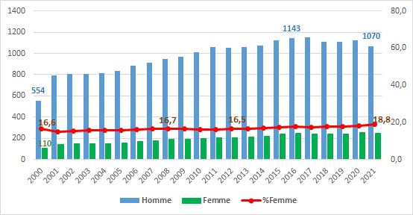
Source : Calculs du LARTES-IFAN, à partir des données de la DRH UCAD

La part des femmes est restée faible durant les 2 décennies
Une faible hausse (2,3%) de la proportion de femmes parmi les PER entre 2000 (16,6%) et 2021 (18,8%)

Figure 2: Évolution de l’effectif des PER par rang
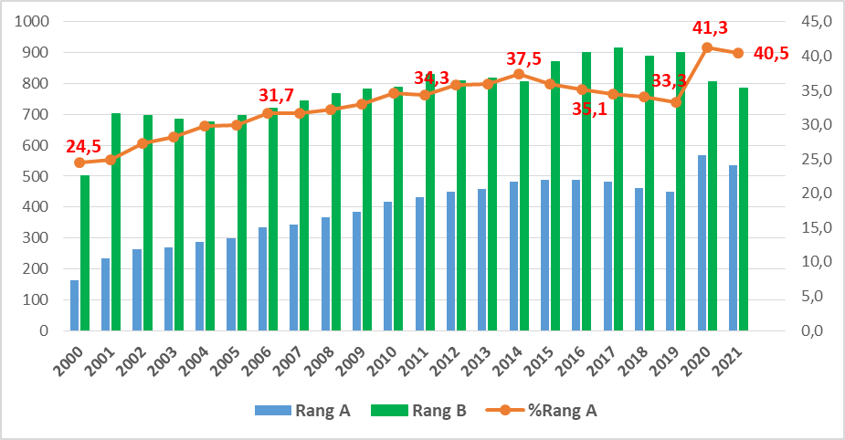
Source : Calculs du LARTES-IFAN, à partir des données de la DRH UCAD

Une prédominance continue du rang B mais avec une tendance à la baisse passant de 75,5% en 2000 à 59,5% en 2021
- cette domination du rang B est particulièrement marquée entre 2000 et 2006 tournant autour de 70% des PER ;
- entre 2014 et 2019, la part des PER de rang B gravite autour de 65%.
Une forte hausse du rang A entre 2019 et 2020 passant de 33,3% à 41,3% :
- une baisse tendancielle à partir de 2020 pour ne représenter que 40,5%.

Ratio des vacataires sur l’effectif des PER en 2021
Figure 3 : Ratio des vacataires sur l’effectif des PER en 2021-2022 par établissement
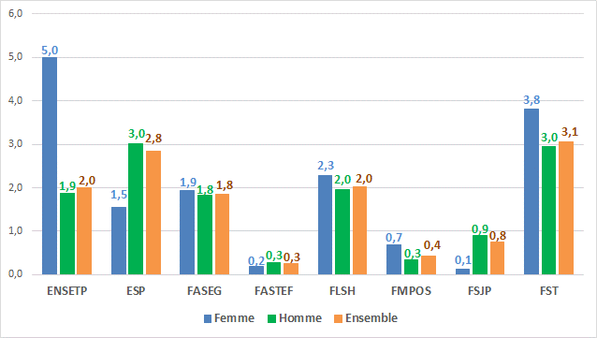
Source : Calculs du LARTES-IFAN à partir des données de la DAP/UCAD

Pour l’année académique 2021-2022, on dénombre plus de vacataires (1 756) que de PER (1 318) à l’UCAD soit un ratio de 1,3 vacataires pour un PER.

Source https://www.scimagojr.com/countryrank.php
Source https://www.scimagojr.com/countryrank.php
Source https://www.agenceecofin.com/formation/2710-92702-classement-2022-des-meilleures-universites-africaines-us-news-world-report

